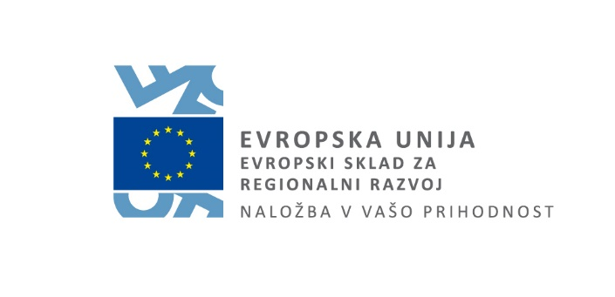
KOMUNICIRANJE VSEBIN EVROPSKE KOHEZIJSKE POLITIKE V PROGRAMSKEM OBDOBJU 2014 – 2020
Navodila LAS s CILjem za upravičence, ki so operacije prijavili na Javni poziv za izbor operacij za uresničevanje ciljev Strategije lokalnega razvoja v okviru ESRR sklada na območjih občin Cerkno, Idrija in Logatec v letu 2016.
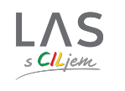
Vsebina
1. UVOD 2
2. NALOGE upravičencev, VKLJUČENIH V IZVAJANJE EVROPSKE KOHEZIJSKE POLITIKE 2014-2020 3
3. OZNAČEVANJE OPERACIJ 4
3.1. NAČINI OZNAČEVANJA 4
3.1.1. Sofinancirana operacija, katere višina skupne javne podpore je manjša od 500.000,00 EUR, in operacija, katere višina skupne javne podpore je večja od 500.000,00 EUR in ne gre za nakup fizičnih predmetov ali financiranje infrastrukture ali gradbenih dejavnosti (Brez investicij) 4
3.1.2. Komuniciranje z javnostjo 4
3.1.3. Interna dokumentacija 4
Označitev po lastni presoji. 4
3.1.4. Operacije CLLD (Community Led Local Development) 4
3.2. PRAVILA OZNAČEVANJA 5
3.2.1. Logotipi 5
3.2.2. Spletna stran upravičenca 12
3.2.3. Plakat ali podobna vizualna vsebina 13
3.2.4. Komuniciranje z javnostmi 14
3.2.5. Interna dokumentacija 15
3.2.6. Označevanje v okviru CLLD 15

UVOD

Ta navodila so povzetek obsežnejših Navodil organa upravljanja na področju komuniciranja vsebin Evropske kohezijske politike v programskem obdobju 2014 – 2020, ki jih najdete na spletni strani www.eu-skladi.si.
V okviru izvajanja CLLD in Uredbe o izvajanju lokalnega razvoja, ki ga vodi skupnost, v programskem obdobju 2014 – 2020 (Uradni list RS, št. 42/15, 28/16 in 73/16), pokriva LAS s CILjem območje občin Cerkno, Idrija in Logatec. LAS s CILjem je za izvajanje operacij iz ESRR sklada zavezan upoštevati navodila evropske kohezijske politike.
Kohezijska politika je naložbena politika Evropske unije, ki v regijah in mestih Evropske unije podpira ustvarjanje delovnih mest, gospodarsko rast, trajnostni razvoj in je usmerjena k izboljševanju kakovosti življenja državljanov.
V skladu s 115. do 117. členom in Prilogo XII uredbe (EU) št. 1303/2013 Evropskega parlamenta in Sveta z dne 17. decembra 2013 o skupnih določbah o Evropskih skladih ter o razveljavitvi Uredbe Sveta (ES) št. 1083/2006 (UL L št. 347/320 z dne 20. decembra 2013 in z II. poglavjem izvedbene Uredbe Evropske komisije (EU) št. 812/2014 je Služba Vlade RS za razvoj in evropsko kohezijsko politiko v vlogi organa upravljanja odgovorna za izvajanje komuniciranja vsebin evropske kohezijske politike v programskem obdobju 2014 – 2020, zato so pripravili navodila, ki bodo vsem vključenim v program izvajanja pomagala pri komuniciranju in obveščanju.
Z navodili so določene naloge, tehnične značilnosti izvajanja ukrepov obveščanja javnosti ter informacije o označevanju informacijskega in komunikacijskega gradiva, ki jih bodo morali upravičenci in ostali udeleženci upoštevati pri izvajanju evropske kohezijske politike.
Priporoča se upoštevanje pravil celostne grafične podobe Evropske kohezijske politike 2014 – 2020 in njenega simbolnega jezika, glede na tematski cilj. Več si lahko preberete v Priročniku celostne grafične podobe Evropske kohezijske politike 2014 – 2020, na spletni strani:
http://www.eu-skladi.si/sl/dokumenti/cgp_prirocnik_strukturni_skladi-koncni.pdf.
LAS s CILjem pa ima tudi lastno celostno grafično podobo, ki se jo upošteva pri komuniciranju vsebin, kjer je to predvideno.

NALOGE upravičencev, VKLJUČENIH V IZVAJANJE EVROPSKE KOHEZIJSKE POLITIKE 2014-2020
Deležniki, vključeni v izvajanje evropske kohezijske politike, sprejmejo, da bodo o izvajanju operacij komunicirali in obveščali javnost.
- V vseh aktivnostih komuniciranja mora biti ustrezno prikazana podpora skladov za posamezno operacijo v skladu z Uredbo 1303/2013 in tehničnimi značilnostmi iz izvedbene Uredbe št. 821/2014. Za to se uporablja ustrezen logotip in ustrezno navedbo sofinanciranja. Dobrodošla je tudi uporaba simbolnega jezika v podobah živali.
- Upravičenec med izvajanjem operacije obvešča javnost o podpori skladov. Na spletni strani, če ta obstaja, objavi kratek opis projekta, vključno s cilji in rezultati, pri čemer poudari finančno podporo Unije (glej poglavje 3 – označevanje operacij). V zvezi s projekti, upravičenec na vidnem mestu izobesi plakat z informacijami o projektu (najmanj A3), vključno z navedbo finančne podpore Unije (glej poglavje 3 – označevanje operacij).
- Upravičenec za operacije, ki jih podpira ESRR, zagotovi, da so udeleženci operacije obveščeni o financiranju. V vsak dokument, ki se nanaša na izvajanje projekta in je namenjen javnosti ali udeležencem, vključno s potrdili, mora biti vključen ustrezen logotip in/ali navedba o podpori Unije.
- Upravičenec med izvajanjem operacije obvešča organ upravljanja in ustrezen posredniški organ o naslednjih komunikacijskih aktivnostih:
- opis operacije, fotografije, drugi komunikacijski materiali, s katerimi razpolaga, če je zanje zaprošen;
- o večjih komunikacijskih aktivnostih, npr. o otvoritvah, novinarskih konferencah, dnevih odprtih vrat, idr., in sicer na naslov info.svrk@gov.si, na elektronski naslov pristojnega ministrstva clld.mgrt@gov.si in na elektronski naslov LAS info@las-sciljem.si;
- upravičenec lahko uporablja komunikacijsko gradivo organa upravljanja in posredniškega organa, jih deli po svojih komunikacijskih kanalih ter širi informacije organa upravljanja in posredniškega organa med morebitne upravičence oziroma udeležence.

OZNAČEVANJE OPERACIJ
Vir sofinanciranja mora označiti vsak, ki so mu s kakršnimkoli aktom dodeljena sredstva EKP 2014 – 2020 za izvajanje aktivnosti v okviru operacij.
Vir sofinanciranja morajo upravičenci navajati, ko začnejo izvajati operacije, sofinancirane iz sredstev EKP 2014 – 2020.

NAČINI OZNAČEVANJA

Sofinancirana operacija, katere višina skupne javne podpore je manjša od 500.000,00 EUR, in operacija, katere višina skupne javne podpore je večja od 500.000,00 EUR in ne gre za nakup fizičnih predmetov ali financiranje infrastrukture ali gradbenih dejavnosti (Brez investicij)
- Objava na spletni strani upravičenca, če obstaja;
- plakat na vidnem mestu, kjer se aktivnosti izvajajo, ali v prostorih upravičenca (velikost A3 ali večji) z informacijami o operaciji, vključno s finančno podporo Unije.

Komuniciranje z javnostjo
- Označitev informativnih gradiv in aktivnosti.

Interna dokumentacija
- Označitev po lastni presoji.

Operacije CLLD (Community Led Local Development)
- Objava na spletni strani, če obstaja.

PRAVILA OZNAČEVANJA

Logotipi
- LOGOTIP EKP 2014 – 2020: EVROPSKI SKLAD ZA REGIONALNI RAZVOJ (ESRR)
Evropska komisija je opredelila 11 tematskih ciljev, znotraj katerih lahko države članice financirajo ukrepe evropske kohezijske politike in z njimi prispevajo k skupnemu doseganju ciljev Strategije EU 2020. V logotipe posameznih skladov Evropske kohezijske politike so vgrajeni deli simbolov živali, ki predstavljajo posamezne tematske cilje. Evropski sklad za regionalni razvoj podpira tri glavna tematska področja:
- Krepitev raziskav tehnološkega razvoja in inovacij

- Izboljšanje dostopa do IKT ter povečanje njihove uporabe in kakovosti

- Povečanje konkurenčnosti majhnih in srednjih podjetij

Primeri barvnih logotipov
Modro obarvani logotip Evropskega sklada za regionalni razvoj ima nad in pod zastavo Evropske unije abstrakten obris pajka.

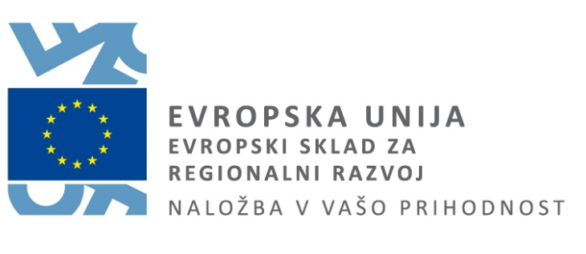
Primeri enobarvnih logotipov
Uporaba v primeru, ko ne moremo uporabiti barvnega in kadar nam tisk dopušča rastrski odtis.
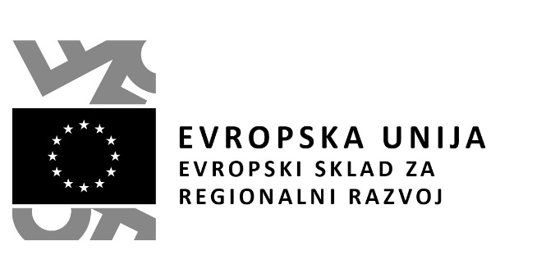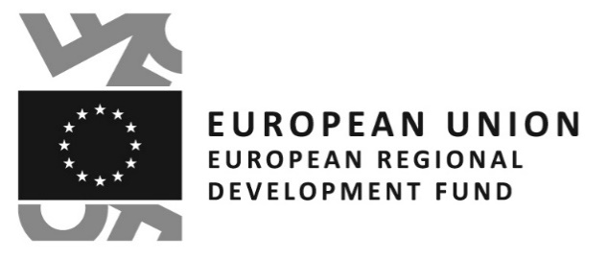

Primeri enobarvnih logotipov
Uporaba v primeru, kadar nam tisk ne dopušča odtisa v odtenkih posamezne barve.



Primeri logotipov v negativu


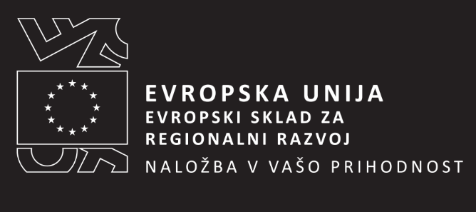

Vse potrebne simbole, logotipe predloge za plakate in ppt-je lahko dobite na spletni strani
http://www.eu-skladi.si/portal/sl/aktualno/logotipi.
Najmanjša dovoljena velikost logotipa
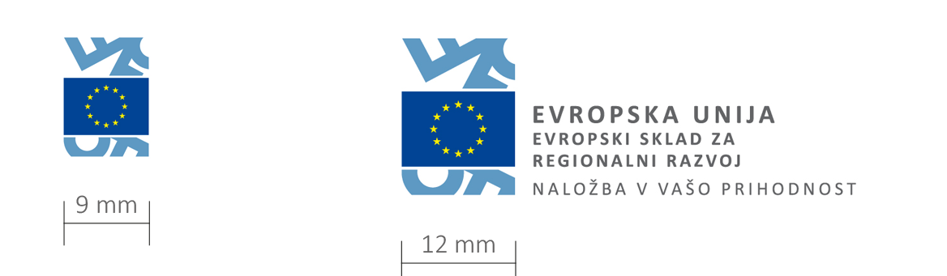

Varnostno polje okrog logotipa
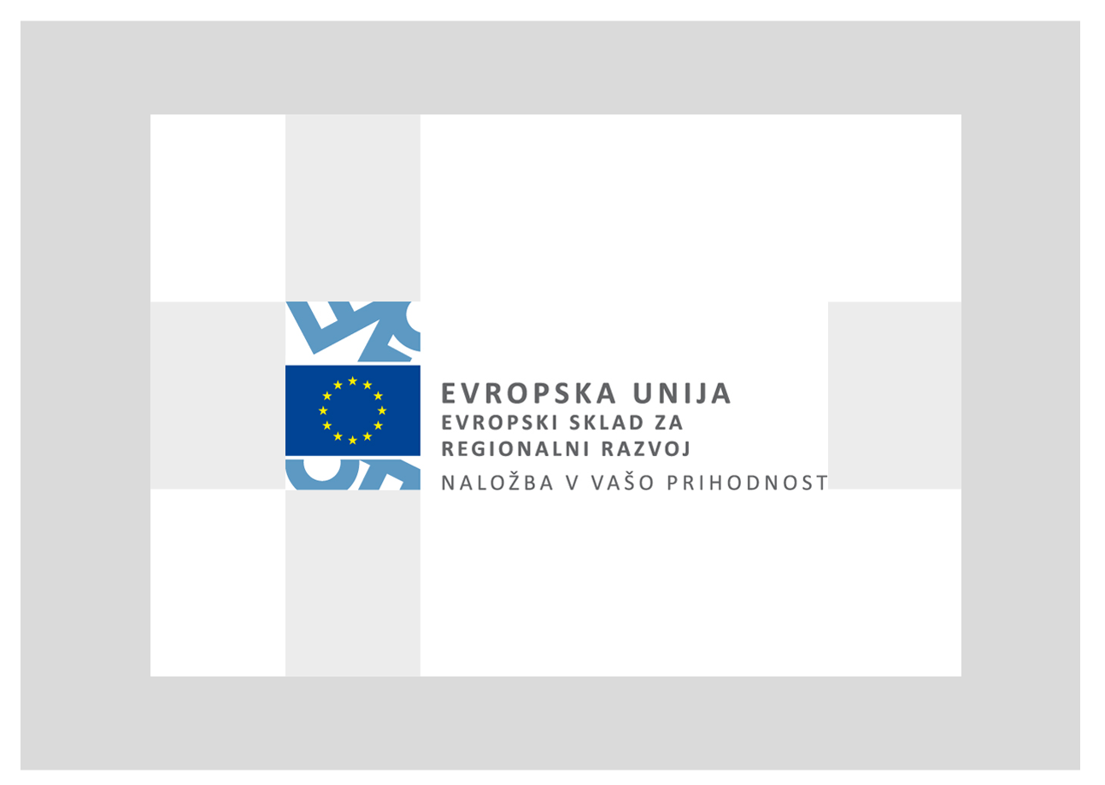

črkovne vrste
Primarno črkovno vrsto Calibri priporočamo za uporabo pri tiskanih in spletnih aplikacijah.
Dovoljene črkovne vrste Arial priporočamo za uporabo v dopisih, Adobe Garamond za besedila protokolarnih dokumentov (vabila), Times New Roman pa za daljša besedila v publikacijah.

barvni sistem
Primarne barve
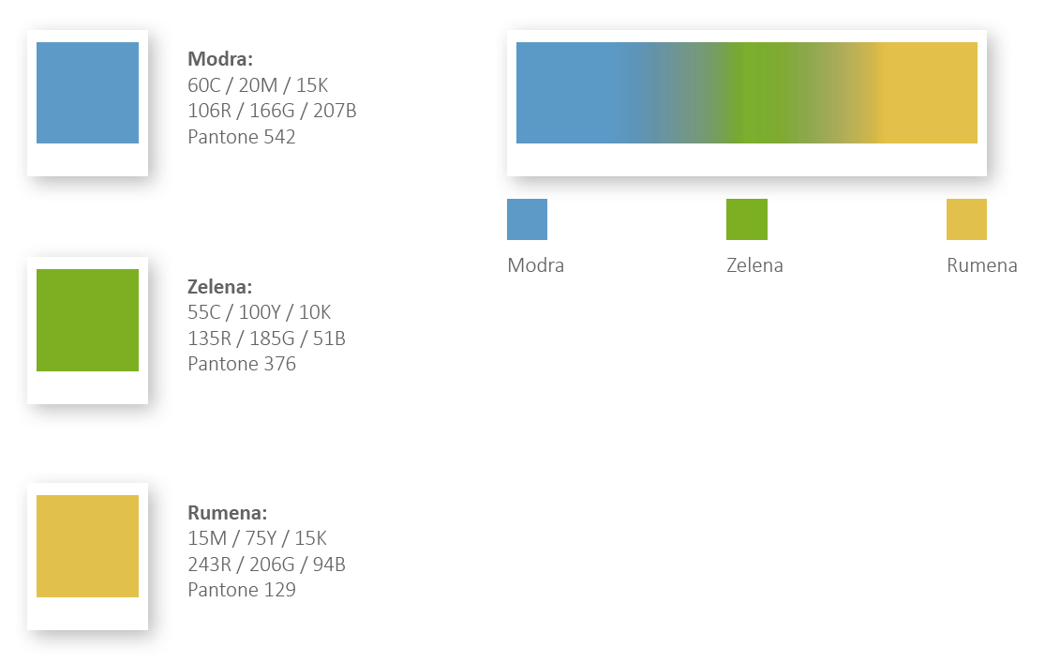
Sekundarne barve
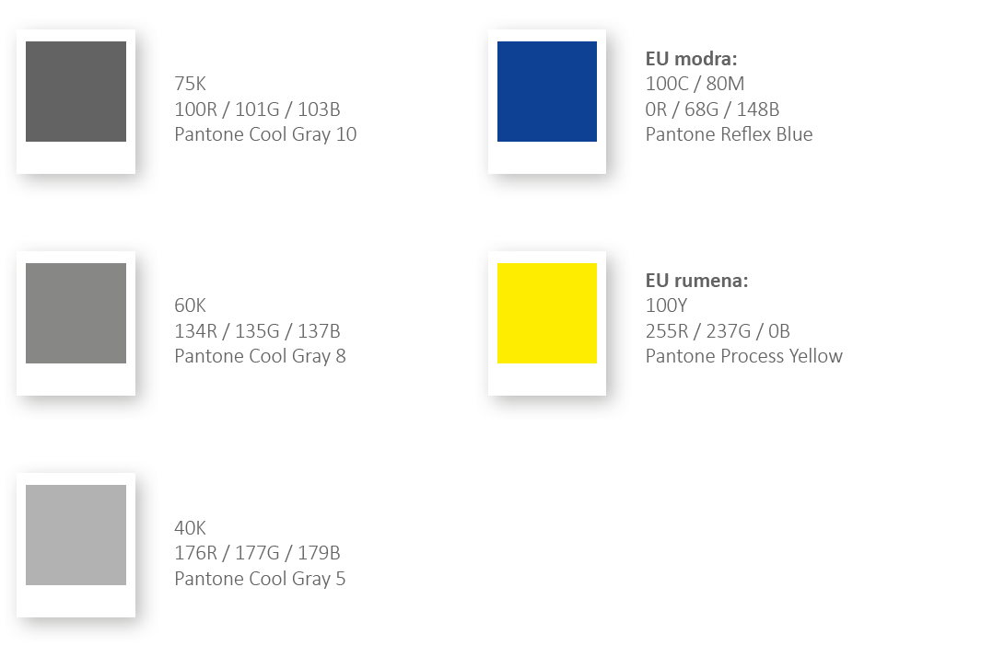
- LOGOTIP LAS S CILJEM
V programskem obdobju 2014 – 2020 se je na pobudo lokalne javnosti, Občin Logatec, Idrija in Cerkno ustanovil LAS s CILjem, katerega namen je vzpostaviti učinkovito javno zasebno partnerstvo, ki bo pripravilo in izvajalo Strategijo lokalnega razvoja. Ključna naloga LAS je povezovanje lokalnih deležnikov in spodbujanje lokalnega razvoja s pristopom »od spodaj navzgor« preko ukrepa CLLD. Skupni namen naj bi se uresničeval skozi izvajanje operacij (projektov), ki bodo imeli učinek na čim več ciljnih skupin in na celotno območje delovanja LAS.
Logotip LAS s CILjem simbolizira tri različne občine, ki so med seboj povezane.

Barvni logotip LAS s CILjem
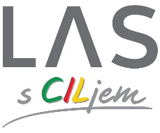

Črno-bela različica logotipa
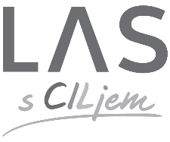
Enobarvna različica logotipa
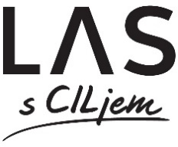
Negativ logotipa
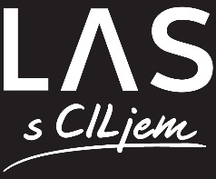

Varnostno polje okrog logotipa
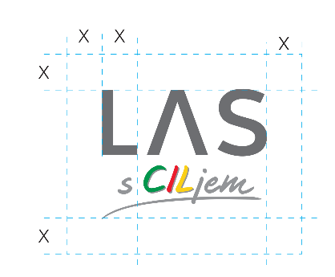

Dovoljene barvne podlage
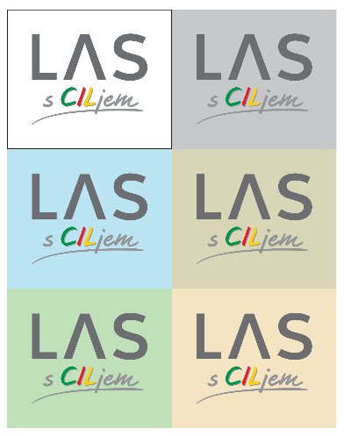
Nedovoljene barvne podlage
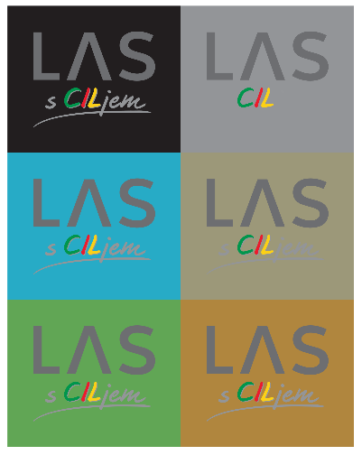

barvni sistem
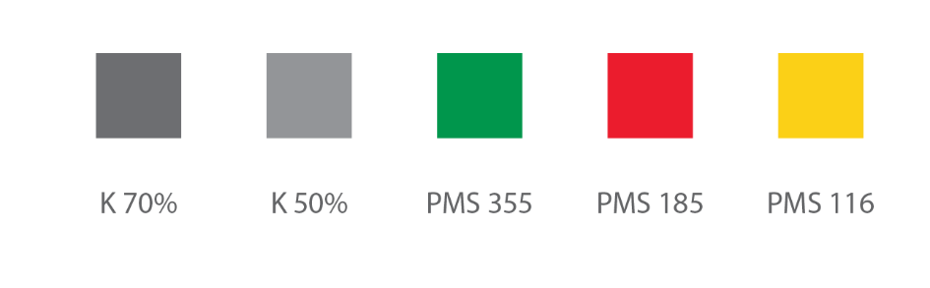
- Kombinacija logotipov
Upravičenci in partnerji lahko pri komuniciranju vsebin uporabljajo tudi lastne logotipe.
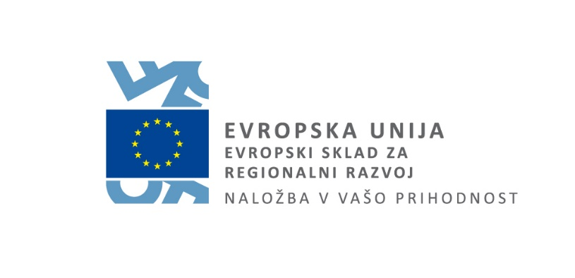
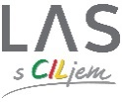
V primeru, ko se uporablja več logotipov, naj nobeden ne presega velikosti zastave Evropske unije. Upošteva naj se varnostno polje okrog posameznega logotipa.
Primer:

Spletna stran upravičenca

Spletna stran upravičenca lahko že obstaja, lahko pa je njena vzpostavitev predvidena v okviru aktivnosti, sofinanciranih iz sredstev EKP 2014 – 2020. Upoštevajo se tako spletne strani pravnih kot tudi fizičnih oseb, ki so registrirane za opravljanje dejavnosti.
Če spletna stran obstaja, je upravičenec dolžen na njej predstaviti aktivnost, ki se bo izvajala v okviru posamezne operacije, sofinancirane s sredstvi EKP 2014 – 2020.

Elementi spletne strani:
- kratek opis operacije (namen, finančna podpora, cilji in rezultati);
- ustrezen logotip EKP 2014 – 2020;
- ustrezen logotip LAS s CILjem;
- upravičenec lahko uporabi tudi svoj logotip, če ga ima, ali logotipe partnerjev v projektu, pri čemer mora upoštevati, da noben logotip ne sme presegati velikosti zastave EU;
- povezava na spletno stran EKP v Sloveniji: www.eu.skladi.si in povezava na spletno stran LAS s CILjem: http://las-sciljem.si/;
- po lastni presoji, če ta informacija ni zajeta v kratkem opisu operacije: obrazložitev vloge Evropske unije z navedbo: Naložbo sofinancirata Republika Slovenija in Evropska unija iz Evropskega sklada za regionalni razvoj.

Pravilno označevanje
Ob odprtju spletne strani morajo biti simbol Unije, navedba Unije oziroma ustrezen logotip vidni znotraj vidne površine digitalne naprave, brez da bi se moral uporabnik premakniti po strani navzdol.
Prav tako mora biti na isti spletni strani viden sklic na zadevni sklad oziroma ustrezen logotip.
Če upravičenec uporablja druga spletna komunikacijska orodja, kot so socialna omrežja, video kanali ipd., veljajo ista pravila.

Plakat ali podobna vizualna vsebina

Plakat ali podobno vizualno vsebino se uporabi za označitev vira sofinanciranja za:
- operacije, katerih skupna višina javne podpore ne presega 500.000,00 EUR;
- operacije, katerih skupna višina javne podpore presega 500.000,00 EUR in ne gre za nakup fizičnih predmetov ali financiranje infrastrukture ali gradbenih dejavnosti.
Plakat ali podobna vizualna vsebina mora biti najmanj velikosti A3.
Kot ustrezno se upošteva tudi uporaba transparenta, panoja oziroma podobne vizualne vsebine, če so upoštevane zahteve glede načina označevanja.
Plakat ali podobna vizualna vsebina se izobesi na vidnem mestu, na primer na mestu izvajanja aktivnosti ali sedežu upravičenca (npr. ob vhodu v zgradbo).
Plakat ali podobno vizualno vsebino se izobesi z dnem pričetka izvajanja operacije in mora trajati ves čas operacije do zaključka (do zadnjega izplačila) oziroma v primeru dogodka do zaključka dogodka.
Obvezni elementi morajo zajemati najmanj 25 % plakata ali vizualne podobe.
V primeru sofinanciranja več operacij iz EKP 2014 – 2020 se lahko vse označi na eni vizualni vsebini, pri čemer morajo biti posamezne operacije jasno navedene.
Če v času trajanja operacije plakat ali podobna vizualna vsebina zbledi ali se uniči, jo je upravičenec dolžan nadomestiti z novo.

Elementi plakata ali podobne vizualne vsebine:
- ime operacije ter glavni namen oziroma cilj operacije;
- ustrezen logotip EKP 2014 – 2020;
- ustrezen logotip LAS s CILjem;
- upravičenec lahko uporabi tudi svoj logotip, če ga ima, ali logotipe partnerjev v projektu, pri čemer mora upoštevati, da noben logotip ne sme presegati velikosti zastave EU;
- po lastni presoji, če ta informacija ni zajeta v kratkem opisu operacije: obrazložitev vloge Evropske unije z navedbo: Naložbo sofinancirata Republika Slovenija in Evropska unija iz Evropskega sklada za regionalni razvoj.

Komuniciranje z javnostmi
Upravičenec mora z logotipom EKP 2014 – 2020 in logotipom LAS s CILjem označiti vsa komunikacijska in informacijska gradiva, ki so sofinancirana iz sredstev EKP 2014 – 2020.

Elementi za informiranje in obveščanje:
- ustrezen logotip EKP 2014 – 2020;
- ustrezen logotip LAS s CILjem;
- upravičenec lahko uporabi tudi svoj logotip, če ga ima, ali logotipe partnerjev v projektu, pri čemer mora upoštevati, da noben logotip ne sme presegati velikosti zastave EU;
- po lastni presoji obrazložitev vloge Evropske unije z naslednjo navedbo: Naložbo sofinancirata Republika Slovenija in Evropska unija iz Evropskega sklada za regionalni razvoj;
- lahko se uporabi logotipe oziroma simbole v barvni ali črno-beli različici.

TISKANA GRADIVA OZIROMA PRISPEVKI V TISKANIH MEDIJIH IN OSTALA DOKUMENTACIJA
Knjižice, prospekti, bilteni, časopisi, razna dokumentacija, osnovne listine, prispevki in oglasi v tiskanih gradivih, sporočilih, plakati in podobni tiskani materiali, ki so namenjeni javnosti oziroma gradiva za usposabljanja in svetovanja ter ostale tiskovine, ki so sofinancirane iz EKP 2014 – 2020, morajo vsebovati vse zahtevane elemente označevanja, razen v primerih, ko prispevke pripravljajo novinarji.

AVDIOVIZUALNI MATERIAL
CD, DVD ipd. je treba označiti z vsemi zahtevanimi elementi. Ustrezno je treba označiti tudi vsa gradiva, ki so na voljo le v spletni različici oziroma na spletu.

PROMOCIJSKI MATERIAL
Majice, darilne vrečke, USB ključki, mape, kape, torbe in podobne promocijske izdelke se označi z zahtevanimi elementi iz celostne grafične podobe izvajanja EKP 2014 – 2020. Če tisk na navedene predmete ni možen, se lahko označi zgolj embalažo ali pritrdi vizitke, kjer so označeni vsi zahtevani elementi. Pri manjših promocijskih izdelkih (npr. pisala) ni obvezno navesti sklada.

TV IN RADIJSKE ODDAJE TER PRISPEVKI ZA SPLETNE MEDIJE
Če se upravičenci udeležijo oddaje na TV, radiu ali spletnem mediju, ki je namenjen predstavitvi oziroma promociji operacije, naj, če je le možno, vsebinsko smiselno navedejo: Naložbo sofinancirata Republika Slovenija in Evropska unija iz Evropskega sklada za regionalni razvoj.

DRUGE AKTIVNOSTI
V primeru organizacije aktivnosti, kot so novinarske konference, razstave, predstavitve in dogodki za splošno javnost, ki so povezani s sofinancirano operacijo, mora biti operacija označena s plakatom ali drugo podobno vizualno podobo ali kakšnim drugim vizualnim orodjem.
Če je gradivo v tujih jezikih, se lahko zahtevani elementi podajajo v uporabljenem jeziku:
- zahtevana navedba v angleškem jeziku: »The investment is co-financed by the Republic of Slovenia and the European Union under the European Regional Development Fund«,

- zahtevana navedba v nemškem jeziku: »Die Investition wird durch die Republik Slowenien und die Europäische Union kofinanziert, aus dem Europäischen Fonds für regionale Entwicklung«.

Interna dokumentacija
Interno dokumentacijo se označi z zahtevanimi elementi (logotipi in ustrezno navedbo sklada) po lastni presoji, glede na dejstvo, ali bo dokument namenjen javnosti ali ne.

Označevanje v okviru CLLD
Pri CLLD operacijah se upoštevajo naslednja navodila za označevanje:
- če je vir financiranja Evropski sklad za regionalni razvoj (ESRR), se upoštevajo ta navodila;
- če je vir financiranja Evropski kmetijski sklad za razvoj podeželja (EKSRP), se upošteva Navodila za informiranje in obveščanje javnosti o aktivnostih, ki prejemajo podporo iz Programa razvoja podeželja Republike Slovenije za obdobje 2014 – 2020 Ministrstva za kmetijstvo, gozdarstvo in prehrano;
- če je vir financiranja Evropski sklad za ribištvo, pa se upošteva Priročnik Organa za upravljanje za obveščanje javnosti in označevanje projektov v okviru Operativnega programa za izvajanje Evropskega sklada za pomorstvo in ribištvo v RS za obdobje 2014 – 2020 Ministrstva za kmetijstvo, gozdarstvo in prehrano.

Ustreznost označevanja in uporabe simbolov pred uporabo preverite na:

Služba Vlade RS za razvoj in evropsko kohezijsko politiko,
Kotnikova ulica 5, 1000 Ljubljana
Nataša Rojšek: natasa.rojsek@gov.si, 01 400 3693
Nataša Kogej: natasa.kogej@gov.si, 01 400 3662
Spletna stran: www.eu.skladi.si
e-pošta: info.svrk@gov.si

